ТАТАРСТАН РЕСПУБЛИКАСЫ  ПРОФСОЮЗЛАР УЧРЕЖДЕНИЕСЕ  “Центр реализации путёвок и курортных услуг”  г.Казань, ул.Муштари, д.9, офис 108 |  | УЧРЕЖДЕНИЕ ПРОФСОЮЗОВ  РЕСПУБЛИКИ ТАТАРСТАН  “Центр реализации путёвок и курортных услуг”  г.Казань, ул.Муштари, д.9, офис 108
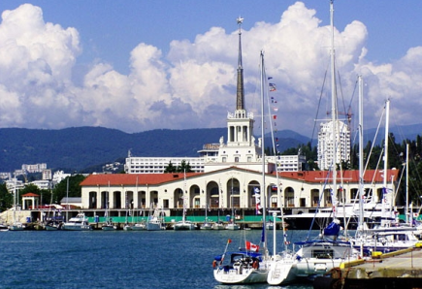
Даты заезда: 05.03.19 12.03.19 19.03.19
09.03.19 16.03.19 23.03.19
*Туда Вылет в 03:55 – прилет в 06.40 Обратно Вылет в 23:50 – прилет 02:25
В Сочи на 7 дней на МАРТ (проживание+питание+лечение+ПЕРЕЛЕТ)!
«ЦЕНТР РЕАЛИЗАЦИИ ПУТЕВОК И КУРОРТНЫХ УСЛУГ»

*** ПОД ЗАПРОС ВОЗМОЖНО ЛЮБОЕ ДРУГОЕ КОЛИЧЕСТВО ДНЕЙ
Пансионат «Шексна» - от 22 122руб. на человека
Пансионат «Изумруд» - от 20 052 руб. на человека !!Закрытый бассейн 25м!!
Санаторий «Знание» - от 23 102 руб. на человека !!Закрытый бассейн!!
Санаторий «Светлана» - от 20 052 руб. на человека !!Рядом с центральной набережной!!
Пансионат «Бургас» - от 20 052руб. на человека !!На берегу моря!!Открытый подогреваемый бассейн!!
Санаторий «Бирюза» - от 19 202 руб. на человека
ЛОК «Горный воздух» - от 20 862 руб. на человека
Русский дом Дивный СПА отель 3* - от 21 212 руб. на человека Крытый бассейн 140кв.м.Парковая зона!
Санаторий «Авангард» – от 31 712 руб. на человека
Санаторий «Зеленая роща» - от 28 002 руб. на человека
Отель Bridge Resort 4* - от 31 047 руб. на человека
**цена может меняться в зависимости от стоимости перелета на день бронирования
В стоимость входит: место в 2-местном стандартном номере , 3-х разовое питание «шведский стол», оздоровительные процедуры, прямой ПЕРЕЛЕТ Казань-Сочи-Казань (с багажом 10 кг + ручная кладь).
Телефоны для бронирования и консультации: (843) 236-51-03, 238-17-60, 299-42-85.
Эл.почта: kurort-center@mail.ru

